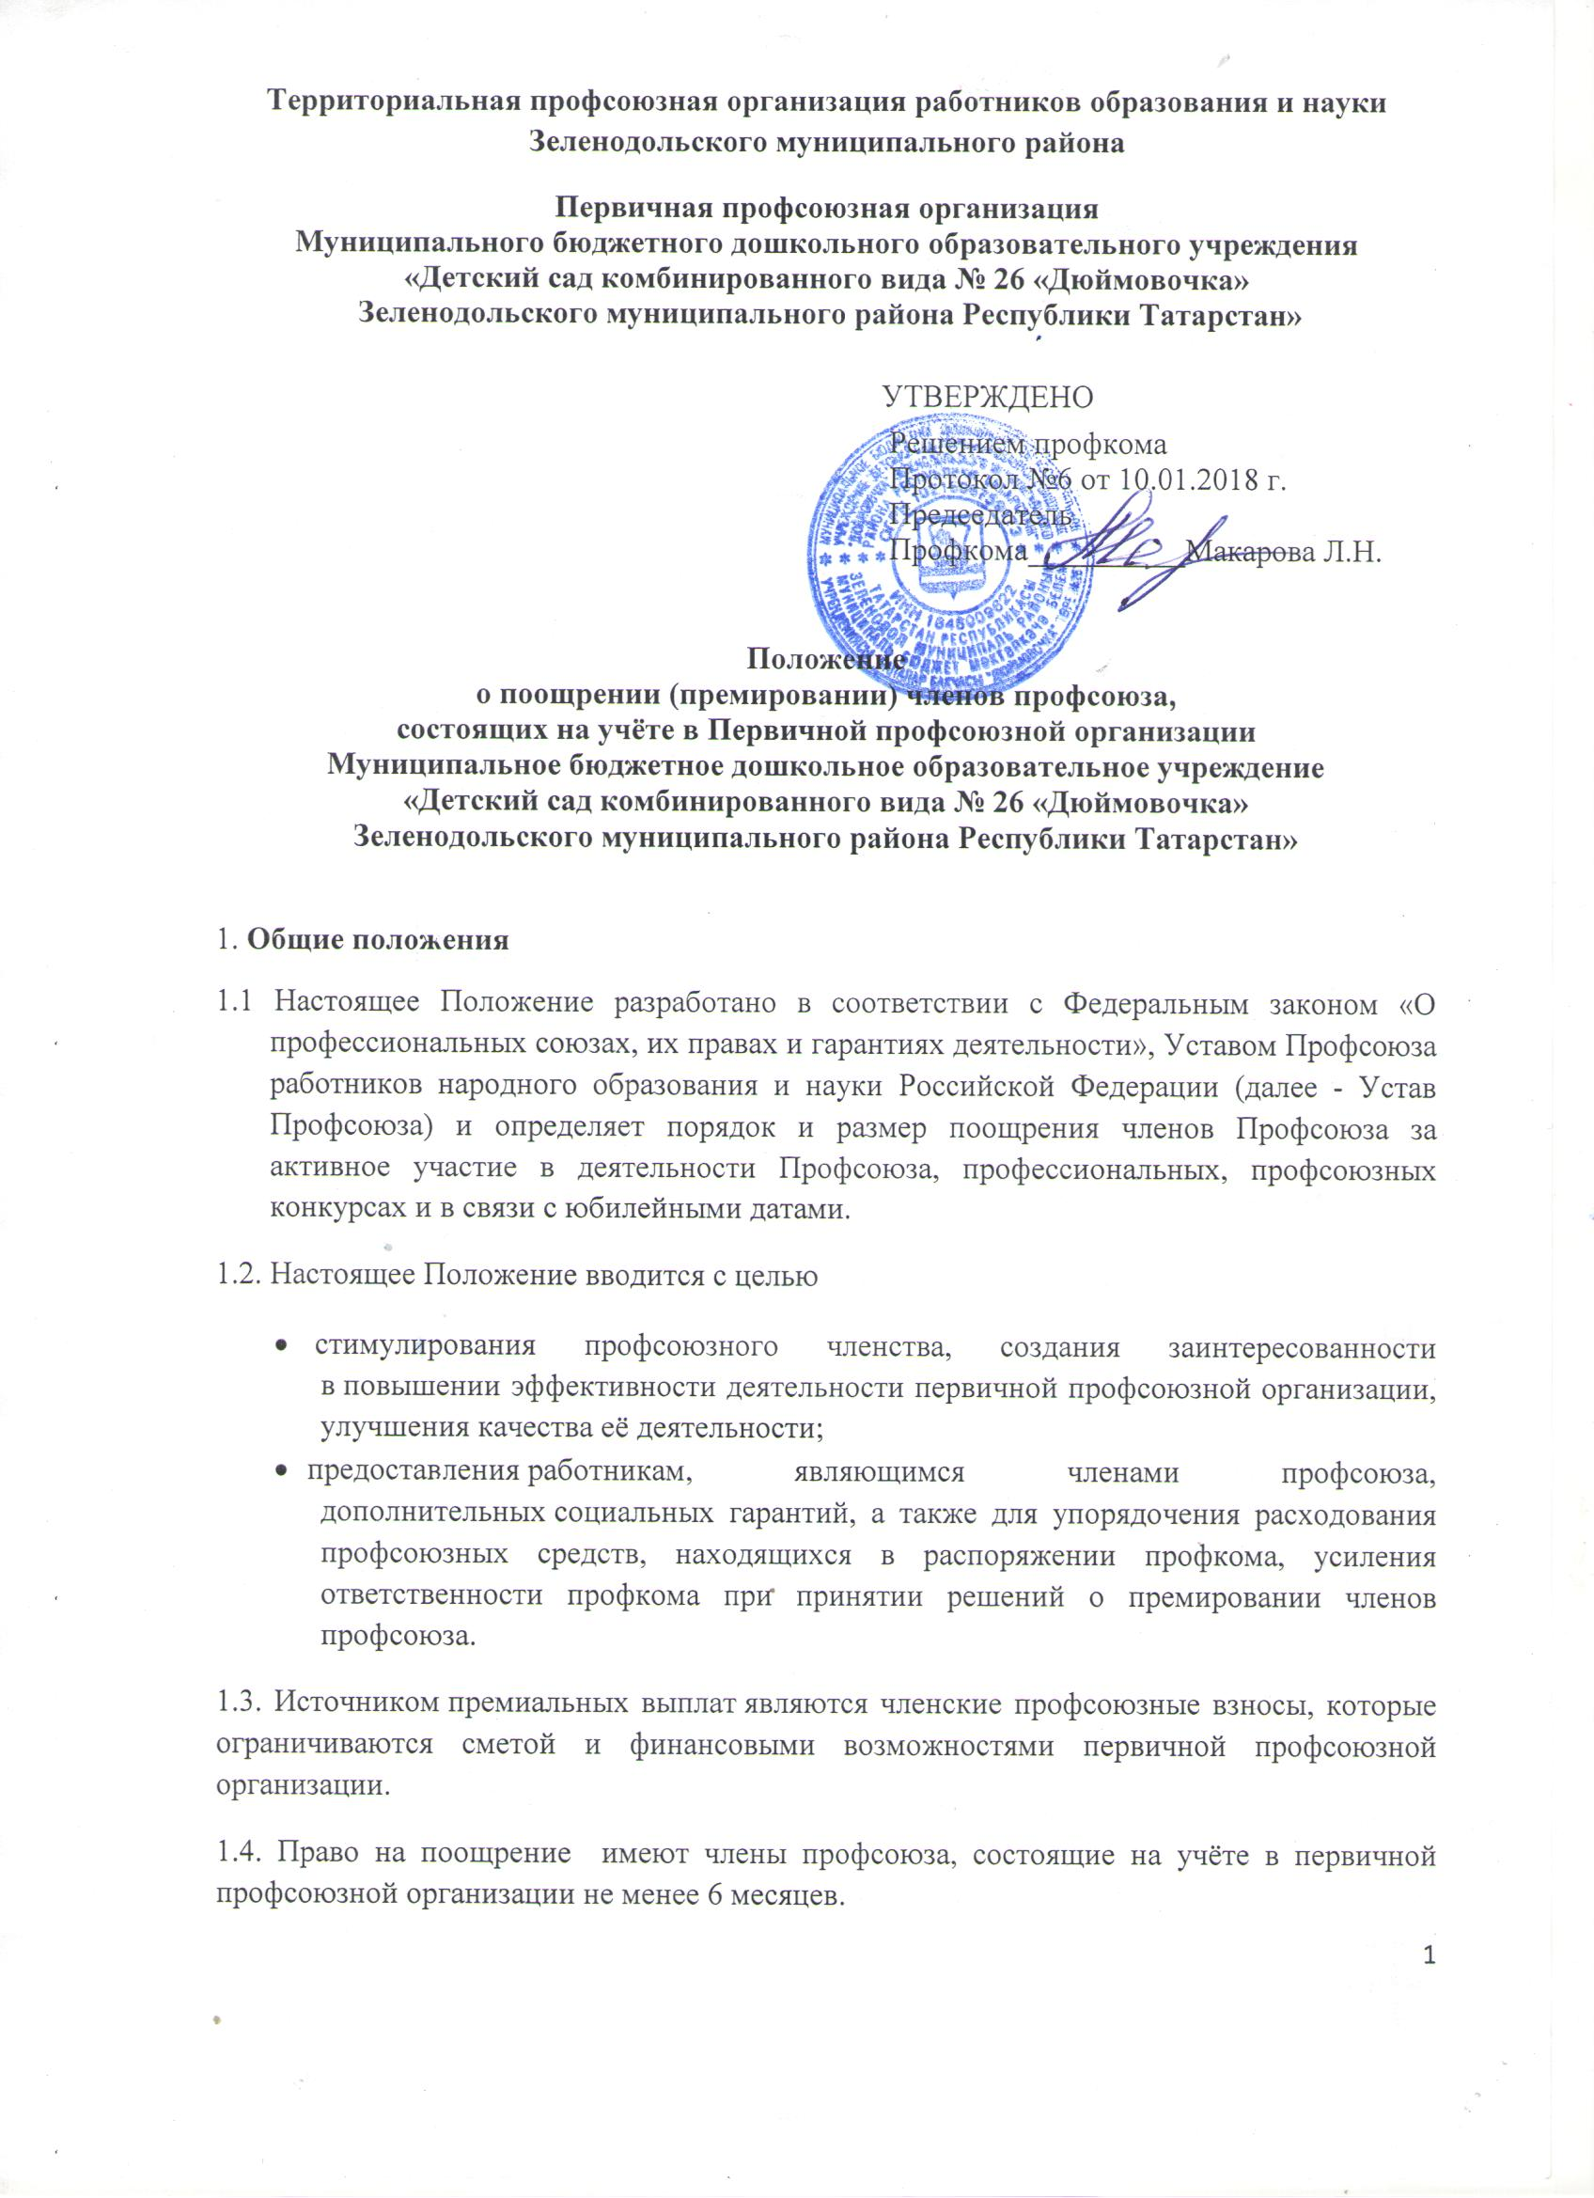1.5. Поощрение членов профсоюза производится на основании решения профкома первичной профсоюзной организации.
1.6. Поощрение членов профсоюза может быть в денежном выражении или в виде подарка.
2. Основания и размеры поощрений членам профсоюза.
2.1. за активное участие в профсоюзном движении, социальное партнерство в сумме до 1000 рублей
2.2. за участие и победу в профессиональных и профсоюзных конкурсах в сумме до 1000 рублей.
2.3. в связи с юбилейными датами (50, 55 лет и далее каждые 5 лет – женщинам; 50, 60 лет – мужчинам) в сумме 1000 рублей
2.4. при награждении Почетной грамотой Республиканской, Территориальной организациями Профсоюза в сумме 500 рублей.
4. Порядок выплаты поощрений.
4.1. Выплата поощрений членам профсоюза производится на основании выписки из решения профкома и предъявлении паспорта в бухгалтерии Территориальной профсоюзной организации работников образования и науки ЗМР в приемный день; либо перечислением на расчетный счет члена профсоюза на основании его заявления.
4.2. Выплата может быть произведена доверенному лицу члена профсоюза. Доверенным лицом может быть любой работник образовательной организации (наименование) не зависимо от членства в Профсоюзе. Доверенность должна быть заверена подписью руководителя (наименование организации) и печатью.
5. Контроль за исполнением Положения и соблюдением исполнения сметы в части премирования членов профсоюза.
5.1. Контроль за исполнением настоящего Положения возлагается на председателя профсоюзного комитета, а также ревизионную комиссию профсоюзной организации.
5.2. Информация о расходовании членских взносов на материальное поощрение членов профсоюза первичной профсоюзной организации включается в ежегодный отчет профсоюзного комитета на профсоюзном собрании.
5.3. Настоящее Положение подлежит доведению до сведения членов профсоюза первичной профсоюзной организации на профсоюзном собрании и размещению на профсоюзном стенде.
5.4. Профком Первичной профсоюзной организации в случае необходимости вправе увеличить (уменьшить) сумму сметы, выделяемую на поощрение членов профсоюза, исходя из анализа расходования членских взносов на поощрение членов профсоюза, но не превышая 30% доходной части сметы.

